LEPO POZDRAVLJENI OTROCI!
ŠE ZADNJIČ SE TA TEDEN SREČAMO PRI SPO.
ČEPRAV JE ZUNAJ MRZLO IM NIČ KAJ POMLADNO, BOMO DANES NEKAJ BESEDIC NAMENILI LETNEMU ČASU POMLAD.
TVOJO MAMICO,TATIJA, SESTRO, BRATA… BOM PROSILA, ČE TI ZA ZAČETEK PREBERE NEKAJ UGANK, TI PA POZORNO POSLUŠAJ IN POSKUSI NAJTI PRAVILNI ODGOVOR.
PA GREMO VESELO NA DELO.
- STALILA SNEG V POTOKE ŽUBOREČE, POSULA S CVETJEM TRAVNIKE JE SPEČE. (POMLAD).

- SPOMLADI SE PRVI ZBUDI, Z GLAVICO BELO NESLIŠNO ZVONI. (ZVONČEK)

- KUKU! POMLAD OZNANJA PTICA. KUKU! POJE … (KUKAVICA)

- SPOMLADI ZRASTE CVETKA, NI ZVONČEK, NI MARJETKA, RUMENO HALJICO IMA IN TROBI: TRA RA RA. (TROBENTICA)

- OD JUTRA DO NOČI HITI, HITI, HITI. SPUŠČA S CVETA SE NA CVET IN NABIRA SLADKI MED. (ČEBELA)

- PISANA KRILA SE V SONCU BLEŠČIJO, KO SE PO ZRAKU LOVIJO. PISANA KRILA SE V SONCU BLEŠČIJO, KO SE NA ROŽE SPUSTIJO. (METULJI)

NATANČNO SI OGLEJ FOTOGRAFIJO IN OPIŠI, KAJ JE NA SLIKI PRIKAZANO.
POGLEJ SI DOBRO, KAJ NAJDEMO SPOMLADI NA TRŽNICI.
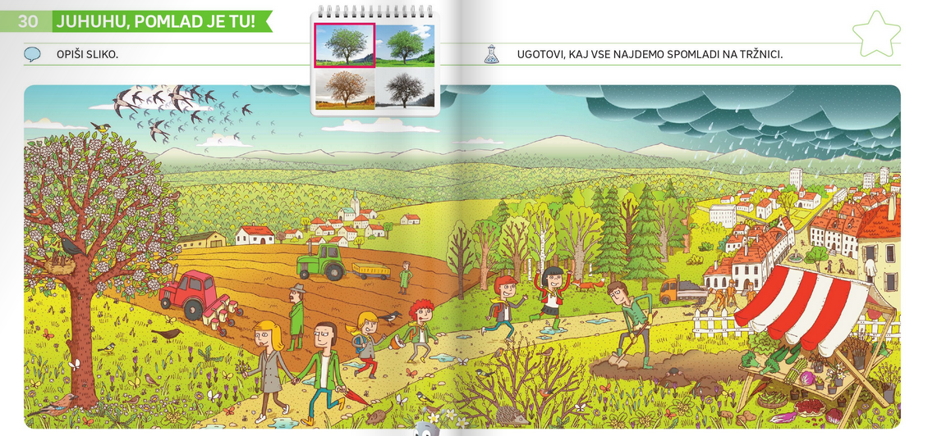
Učenci naj natančno opisujejo, kar je na sliki prikazano.

Učenci naj govorijo o vremenu, spremembah v okolju (rastline, živali),v gorah, na polju, na travniku, v parku, …), o oblačilih, delu, ki ga opravljajo ljudje, kaj je na prodaj na stojnici, delu, ki poteka na polju.

- Vreme: Dnevi se daljšajo. Postaja vse topleje. Pogosteje dežuje.
- Rastline in živali: Drevesa brstijo, cvetijo in zelenijo. Zacvetijo pomladanske cvetlice (zvonček , trobentica, žafran…). Živali se prebudijo iz zimskega spanja. Vrnejo se ptice selivke. V ribnikih in mlakah najdemo žabji mrest.
- Ljudje: Ljudje delamo na vrtovih in poljih. Sejemo in sadimo zelenjavo in poljščine.

SEDAJ PA POSKUSI ŠE ČISTO SAM/-A. OGLEJ SI SLIČICE IN POVEJ KAJ VIDIŠ, KAJ JE ZNAČILNO ZA POMLAD.
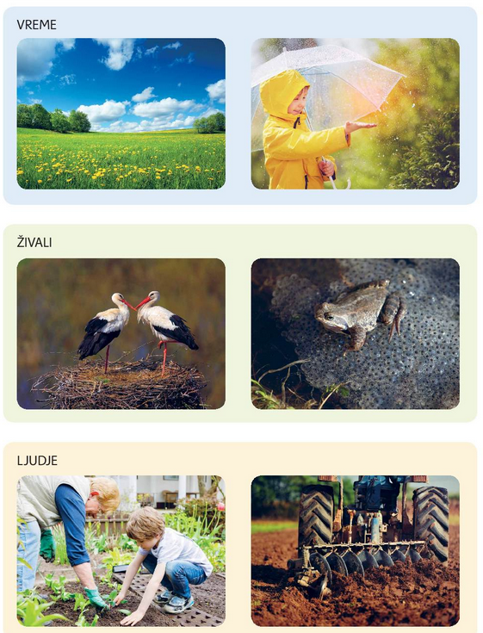

KAJ BO DANES TVOJA DOMAČA NALOGA?
V ZVEZEK KUŽEK BOŠ PRERISAL OPAZOVALNI LIST, KI TI GA BOM PRIPELA V SPLETNO UČILNIICO.
TVOJA NALOGA BO, DA BOŠ SKUPAJ S STARŠI ODŠEL NA SPREHOD IN NA SPREHODU DOBRO OPAZOVAL VSE OKROG SEBE. OPAZUJ DREVESA, SADNO DREVJE, SPOMLADANSKE CVETLICE, ŽIVALI…
KO SE VRNEŠ IZ SPREHODA, BOŠ IZPOLNIL OPAZOVALNI LIST.
- OBKROŽIL BOŠ, KAKŠNO JE BILO VREME,
- NARISAL IN POBARVAL ENO SPOMLADANSKO CVETLICO, KI JO BOŠ VIDEL,
- NARISAL IN POBARVAL CVET ENEGA SADNEGA DREVJA,
- SLIŠAL, POISKAL ENO ŽIVAL IN JO NARISAL.

ČASA IMAŠ DOVOLJ, DANES JE PETEK, PRED SABO IMAŠ ŠE SOBOTO IN NEDELJO. VERJAMEM, DA S STARŠI VELIKO HODITE, SE GIBATE PO SVEŽEM ZRAKU IN DA VAM NALOGA NE BO DELALA TEŽAV.
GREMO, HITRO POKUKAJ V SPLETNO UČILNICO IN PRERIŠI OPAZOVALNI LIST.
TO JE ZA TA TEDEN VSE. ŽELIM VAM LEP VIKEND IN SE VIDIMO KMALU.
OSTANITE ZDRAVI!

EN LEP POZDRAVČEK,

UČITELJICA DAŠA

